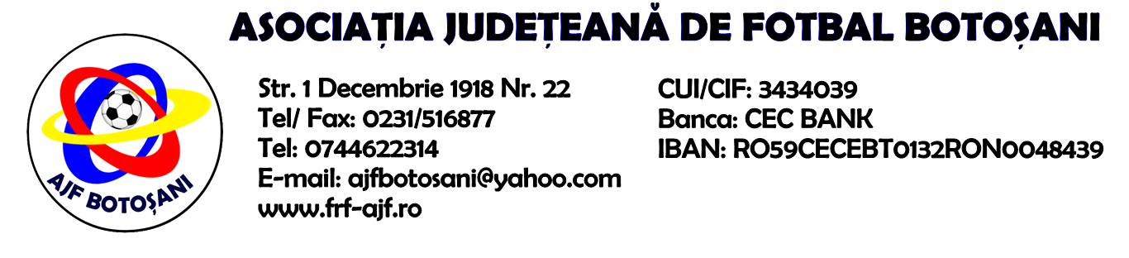

H O T A R A R E A
Nr. 144 din 22.11.2023.

Comisia de Disciplina din cadrul Asociatiei Judetene de Fotbal Botosani intrunita la data de mai sus, in urma deliberarii a luat urmatoarele masuri:
.
1.Dupa jocul ACS Pro Sport Vf. Campului & ACS Epureni jucatorul Sauciuc Andrei (ACS Epureni) se sanctioneaza cu suspendare de 6 (sase) etape si aplicarea unei penalitati sportive in cuantum de 200 lei conform art.63,alin.1,lit.f si art.63.2.2,coroborat cu art. 65,lit.b si art.51.65.a din Regulamentul Disciplinar.
2.Dupa jocul AS Sportivul Trusesti & AFC Sulita jucatorul Circiu Cornel (AFC Sulita) se sanctioneaza cu suspendare de 2 (doua) etape si aplicarea unei penalitati sportive in cuantum de 75 lei conform art.63,alin.1,lit.a si art.63.2.4.a, coroborat cu art. 47.63.2.4.a din Regulamentul Disciplinar.
Masurile luate pot fi atacate cu apel in termen de 5 zile de la publicarea lor pe site-ul www.frf-ajf.ro/botosani conf.art.117, pct.5 din Regulamentul Disciplinar.

Comisia de Disciplina

